海口市锅炉提标改造补助的实施意见

为持续提升我市环境空气质量，根据《海南省大气污染防治条例》、《大气污染防治资金管理办法》等文件要求，鼓励在用锅炉单位开展提标改造工作，我市拟对按要求完成锅炉提标改造的锅炉业主单位给予一次性资金补助。为充分发挥补助资金的引导和带动作用，制定本实施意见。

一、补助范围
本实施意见所指提标改造，是指经生态环境或市场监管部门依法审批的在用锅炉业主单位通过采取更换低氮燃烧器以及其他末端治理等方式，有效降低氮氧化物、颗粒物、二氧化硫等污染物排放浓度的污染治理工程，提标改造补助资金范围不包括锅炉整体更换。
特种设备使用登记日期在2014年7月1日后、本实施意见印发之日前的在用锅炉，按要求完成锅炉提标改造并经验收合格的，可申请补助资金。本实施意见补助范围不包括已列入高新区燃气锅炉提标改造计划的锅炉。
补助资金按照完成验收时间先后顺序进行审核发放，验收时间以区生态环境分局出具的验收合格意见时间为准。补助资金支持与提标改造项目直接相关的治理性设备投资，不含招投标、监理、锅炉房增容等其他费用。

二、补助方式

（一）补助条件
锅炉业主单位完成提标改造后，各项大气污染物排放限值符合下表要求：
表1 锅炉提标改造大气污染物排放限值
单位：mg/m³（烟气黑度除外）
污染物 | 排放限值 |  |  |  | 污染物排放监控位置
 | 燃煤锅炉 | 燃油锅炉 | 燃气锅炉 | 燃生物质锅炉
颗粒物 | 10 | 10 | 5 | 10 | 烟囱或烟道
二氧化硫 | 35 | 20 | 10 | 35
氮氧化物 | 50 | 50 | 50 | 50/150*
汞及化合物 | 0.03 | - | - | 0.03
烟气黑度  （林格曼黑度，级） | ≤1 |  |  |  | 烟囱排放口
备注：*在用燃生物质锅炉的氮氧化物执行该标准限值。

- 补助标准

1.燃气锅炉提标改造，单个项目补助资金最多不超过改造费用的50%，同时不超过以下资金补助标准：
（1）单台容量小于等于4蒸吨
补助资金（万元）=2.5×锅炉容量+3
（2）单台容量大于4蒸吨且小于20蒸吨
补助资金（万元）=2×锅炉容量+3
（3）单台容量20蒸吨及以上
补助资金（万元）=2×锅炉容量
2.生物质锅炉提标改造，单个项目补助资金最多不超过改造费用的50%，同时不超过以下资金补助标准：
（1）单台容量小于等于4蒸吨
补助资金（万元）=3×锅炉容量+3
（2）单台容量大于4蒸吨且小于20蒸吨
补助资金（万元）=3×锅炉容量+5
（3）单台容量20蒸吨及以上
补助资金（万元）=3×锅炉容量
3.燃油锅炉提标改造补助资金标准参照燃气锅炉标准执行，单个项目补助资金最多不超过改造费用的50%。
4.补助资金核定时,应分别按照锅炉房改造前、改造后的锅炉数量与单台规模代入补助资金公式计算,以计算结果的较低值拨付补助资金，单个项目补助资金最多不超过改造费用的50%。

三、锅炉改造实施要求
（一）各锅炉业主单位是实施锅炉改造的责任主体 ,应选择成熟、可靠、稳定、安全的技术和设备，并遵守生态环境、市场监管等部门的相关规定，确保改造过程依法依规、操作安全。
（二）锅炉业主单位与锅炉提标改造实施单位对锅炉改造中涉及的安全问题负主体责任。锅炉提标改造实施单位包含设备提供商、现场施工单位等。锅炉提标改造施工属于《锅炉安全技术规程》（TSG11-2020）规定的锅炉监督检验范围的，施工单位必须具备相应的特种设备资质，在施工前需书面告知市场监管部门并按要求落实监督检验。
（三）锅炉改造工作完成后，锅炉业主单位应委托具有锅炉废气检测资质认定证书(CMA)的检测机构进行锅炉大气污染物排放浓度监测，其测试工况应不小于75%额定出力，并出具有效的大气污染物监测报告。
（四）海口市行政范围内锅炉业主单位跨区域的，资金申领由企业注册地或税收缴纳地所在辖区生态环境分局进行审核。
（五）锅炉改造的业主单位实施改造前应将《海口市在用锅炉提标改造工作计划表》（附件1）报送市生态环境局进行登记，市生态环境局及时将登记信息与市市场监管局共享。
四、资金申领及拨付程序

（一）申请资料（均需盖章）
1.锅炉提标改造施工属于《锅炉安全技术规程》（TSG11-2020）规定的锅炉监督检验范围的，提交锅炉监督检验报告；
2.企业证照复印件，包括营业执照、原锅炉使用登记证、企业排污许可证明；
3.锅炉改造前、改造中、改造后的彩色照片，包括锅炉、低氮燃烧器或新增脱硝治理设备及其铭牌照片。
4.购置设备相关材料，包括低氮燃烧器型式试验证书复印件、项目采购合同彩色复印件、合同总额的原始发票复印件、合同总价30%以上（含）付款凭证复印件。同时提供原件备查。
5.锅炉监测材料，包括改造前锅炉烟气原始排放水平监测报告，改造后锅炉烟气排放浓度监测报告。
6.相关承诺书，包括本提标改造项目未申领其他财政资金的承诺书（附件2）、提供材料真实性承诺书（附件3）。
7.海口市锅炉提标改造专项资金补助申报表（附件4）。

（二）申领程序
1.锅炉提标改造专项支持资金申请及拨付流程图（附件5）。
2.完成锅炉改造的业主单位向市生态环境局辖区分局提交申领锅炉改造补助资金的申请资料，市生态环境局辖区分局按提交时间进行登记（附件6）。
3.市生态环境局辖区分局对企业申请资料的完整性、真实性进行审核，对不符合条件的将申请材料退回并说明理由；对符合申请条件的按提交时间顺序于10个工作日内完成现场验收，在海口市锅炉提标改造专项资金补助申报表上出具验收认定意见（加盖公章），并于3个工作日内报市生态环境局。
4.市生态环境局组织开展锅炉提标改造大气污染物抽测，抽测结果不符合“锅炉提标改造大气污染物排放限值”的，不予发放补助。
5.市生态环境局审核补助资金申请，审核通过后在本部门政府网站上对审核结果进行公示，公示期为5个工作日，公示无异议后按规定将资金拨付给补助对象；公示期内有异议的，由市生态环境局组织核实处理存在异议的事项。

五、监督管理
（一）各锅炉业主单位是实施锅炉提标改造的责任主体，应自主选择改造技术和设备，承担改造项目的安全、环保、节能责任。
（二）生态环境部门负责锅炉提标改造排放监管工作，确保污染物排放符合要求，依法依规拨付补助资金。
（三）市场监管部门负责开展锅炉提标改造安全监管工作。
（四）财政部门负责安排项目改造资金，加强对资金使用管理的监督。
（五）各开发区管委会负责通知辖区锅炉使用单位积极开展锅炉提标改造工作。
（六）市燃气公司负责保障燃气锅炉提标改造后燃气压力调节工作。
（七）市生态环境局会同市市场监管局对全市已完成改造工作的锅炉大气污染物排放情况及安全性能开展随机抽查。若发现存在弄虚作假、伪造数据、骗取补助资金等行为，一经查实，市生态环境局将向锅炉业主单位追回补助资金，并在全市进行通报锅炉业主单位、改造单位或监测机构。问题严重的将移交纪检监察及司法部门，按照《财政违法行为处罚处分条例》（国务院令第427号）等有关规定，追究相关单位和人员的行政和法律责任。
六、实施时间
本实施意见自2023年7月10日起实施，有效期2年。

附件1：

海口市在用锅炉提标改造工作计划表

单位名称（公章）： 报送时间： 年 月 日
序号 | 锅炉类型 | 锅炉  型号 | 额定蒸汽量（t/h） | 治理性  设备投资  （万元） | 拟采用  改造技术 | 改造实施单位名称 | 改造时间
1 | 燃气锅炉 |  |  |  |  |  | 2023年 月 日至2023年 月 日
2 | 生物质锅炉 |  |  |  |  |  | 2023年 月 日至2023年 月 日
……

注：请锅炉改造的业主单位将《海口市在用锅炉提标改造工作计划表》盖章扫描后发送至海口市生态环境局邮箱：hakdqb@163.com
改造地址：
联系人： 联系电话：

附件2：

海口市锅炉提标改造业主单位未申领其他资金保证书

海口市生态环境局 分局：
我单位属于锅炉业主单位，位于 区 街道/乡镇 的锅炉房 台共 蒸吨已完成了提标改造，并严格按照《海口市锅炉提标改造补助的实施意见》的验收要求对新设备进行了检测和验收，根据补助标准，现申领补助资金 万元。
我单位承诺本次提标改造未曾申领其他财政补助资金，如存在弄虚作假、伪造数据、骗取补助资金行为，我单位同意中央、省级、市级相关部门追回资金，并承担相应法律责任。

承诺单位： （盖章）
法定代表人签字∶

年 月 日

附件3：

海口市锅炉提标改造业主单位提供材料真实性承诺书

海口市生态环境局 分局：
我公司承诺提供的所有锅炉提标改造验收资料真实、有效、合法。复印件、扫描件与原件一致，印章真实，承诺不存在弄虚作假的行为，如有不实之处，愿负相应的法律责任，并承担由此产生的一切后果。

锅炉业主单位（盖章）
年 月 日

附件4：
海口市锅炉提标改造专项资金补助申报表

锅炉业主名称（盖章）
法人代表 |  |  | 联系人 |  |  | 联系电话
企业帐户 | 开户名称  （与申请单位名称一致）
 | 开户银行
 | 银行帐户
详细地址
改造项目总投资（万元）
治理设备总投资（万元）
申请补助金额（万元）
（一）单台原有锅炉信息
锅炉编号 |  |  |  | 锅炉使用登记证号
容量 |  | 蒸吨或 兆瓦 |  | 特种设备使用登记日期 |  |  | 年 月 日
燃烧方式 |  | □卧式内燃 □中心回燃 □大气式燃烧 □其他
锅炉类型 |  | □蒸汽 □热水 □其他 |  | 燃烧器品牌
燃料类型 |  | □燃气 □生物质 □燃油 |  | 燃烧器型号
排放口高度 |  |  |  | 烟气含氧量 |  |  | %
NOx排放折算浓度 |  | mg/m³ |  | 监测负荷 |  |  | %
（二）本台改造情况
改造实施单位
治理设备投资 |  | 万元 |  | 申请补助金额 |  |  | 万元
改造方式 |  | □更换燃烧器 □末端治理 □其他（ ）
（三）改造后锅炉基本信息
锅炉编号 |  |  |  | 锅炉使用登记证号
燃料类型 |  | □燃气 □生物质 □燃油 |  | 容量 |  |  | 吨或 兆瓦
燃烧器型号 |  |  |  | 燃烧器品牌
监测单位 |  |  |  | 监测负荷 |  |  | %
烟气含氧量 |  | % |  | NOx排放折算浓度 |  |  | mg/m³
SO₂排放折算浓度 |  | mg/m³ |  | 颗粒物排放折算浓度 |  |  | mg/m³
是否属于《锅炉安全技术规程》（TSG11-2020）规定的锅炉监督检验范围 |  |  |  |  |  |  | □是 □否
验收指标：
申报图片是否与现场一致 ： □是 □否 □未涉及
申报材料复印件是否与原件一致： □是 □否 □未涉及
锅炉氮氧化物排放检测是否符合补助要求： □是 □否 □未涉及
现场锅炉、燃烧器是否运行稳定，满足正常需求： □是 □否 □未涉及
其他情况说明：

市生态环境局辖区分局现场验收意见 |  | 验收意见：
 |  | 经办人：  审核人：  年 月 日 |  |  | 负责人：  （单位盖章）  年 月 日
市生态环境局  审核意见 |  | 审核意见：
 |  | 经办人：  审核人：  年 月 日 |  |  | 负责人：  （单位盖章）  年 月 日

附件5：

锅炉提标改造专项支持资金申请及拨付流程图

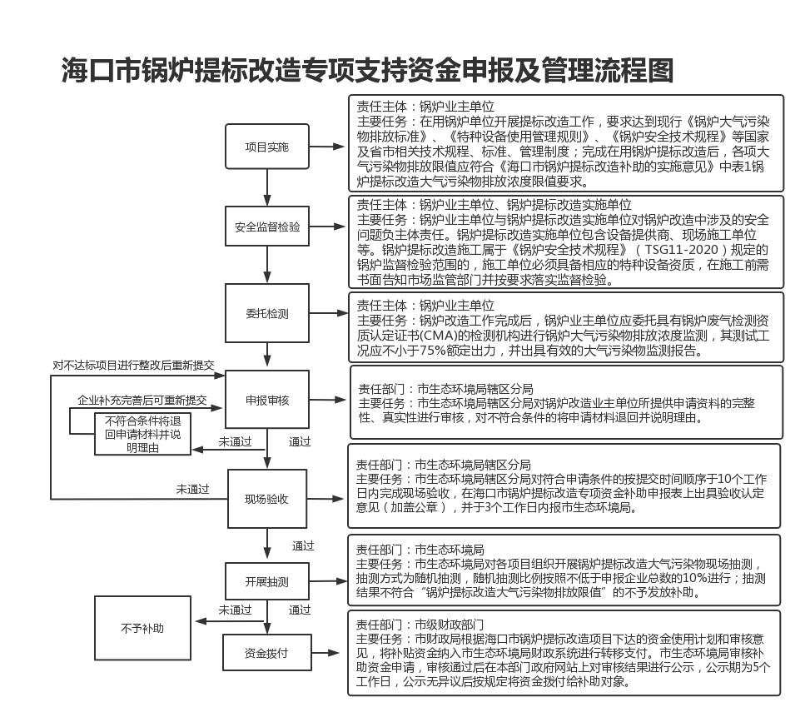

附件6：

海口市 区在用锅炉提标改造受理材料登记表

序号 | 提交时间 | 申请单位 | 申请补助  （万元） | 提交人签名 | 接收人签名 | 备注
1
2
3
4
5
6
7
8

